
User Manual

电导率温度二合一变送器

WE-T184使用说明书

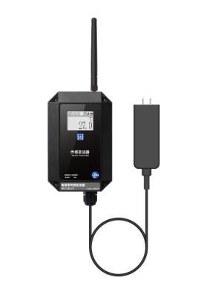
杭州美仪自动化有限公司 S-SUP-MP-C/ULS-B-CN5
海南世电科技有限公司 U-WE-T184-CN1

前言
- 本手册是关于产品的各项功能、接线方法、操作方法等的使用说明书。
- 在操作之前请仔细阅读本手册，正确使用本产品，避免由于错误操作造成不必要的损失。
- 在您阅读完后，请妥善保管在便于随时取阅的地方，以便操作时参照。

注意
- 本手册内容如因功能升级等有修改时，请以新发布的文档为准。
- 本手册内容我们力求正确无误，如果您发现有误，请与我们联系。
- 本手册内容严禁转载、复制。
- 请根据本产品的特性，遵守国家、地区法律法规要求使用本产品。
- 本手册的最终解释权归本公司所有。

版本
U-WE-T184-CN1 第一版 2025年8月

确认包装内容
打开包装箱后，开始操作之前请先确认包装内容。如发现型号和数量有误或者外观上有物理损坏时，请与本公司联系。
产品包装内容见标准配置清单。
产品标准配置清单
序号 | 名称 | 数量 | 备注
1 | 电导率温度二合一变送器 | 1
2 | 说明书 | 1
3 | 天线 | 1
4 | 合格证 | 1
注：定制类产品可能与标准产品略有差异，请以订单为准。

目录
电导率温度二合一变送器 1
前言 1
注意 1
版本 1
确认包装内容 2
第一章 产品概述 5
1.1 产品简介 5
1.2 测量原理 5
1.3 产品特点 6
第二章 技术参数 7
第三章 产品结构与尺寸 10
3.1 外形尺寸（要补格兰头、探头） 10
3.2 连接线缆 10
3.3 材质 10
第四章 安装与接线 11
4.1 到货检查 11
4.2 安装条件 11
4.3 安装注意 11
4.4 安装示意 12
第五章 操作 14
5.1 显示与操作单元 14
5.2 现场操作 17
5.3 设备上云 22
5.4 设备本地蓝牙配置 30
5.5 使用注意事项 31
第六章 故障分析及排除 32
第七章 质保及售后服务 33
附录 数据通信 34
附录 选型与订货 38

产品概述

产品简介
WE-T184是一系列电导率温度二合一监测变送器，传输方式分别包括LoRa、RS485、4G、NB-IOT等，供电方式分别为电池供电和24V供电。变送器采用高稳定性数字传感器，实现对现场电导率、温度的实时监测计算，使用LoRa、RS485、4G、NB等通讯实现远距离通讯，结合世电科技工业边缘计算网关产品，上传到世电科技设备管理平台，实现现场液体类电导率温度的实时采集、分析计算、存储、展示。
变送器本体与探头分体式设计，针对现场被测液体，以及安装方式等不同需求，提供多种安装方式，最优匹配应用场景需求，可广泛应用于建筑楼宇，工业现场，市政等应用场景。

测量原理
电导率温度传感器的测量原理基于高频电容感应原理。根据高频电容感应原理，传感器通过其内置的监测电极向外发射高频电场，并持续测量回流信号以获取系统的等效电容参数。
当液体接触传感器电极时，液体的介电常数和离子导电能力共同作用于高频电场，引起等效电容的变化。内置的高精度数字传感芯片实时采集并量化这一电容变化量，集成的微处理器通过嵌入式处理算法与计算模型，对电容信号进行分析与换算，建立电容变化量与电导率及温度参数的对应关系，从而同步计算出液体的电导率值和实时温度值，并转换输出对应的标准数字信号。

产品特点
- 手机APP可随时随地监控仪表。
- 4种通信方式选择。
- 电池、外部电源供电方式选择。
- 工作温度范围（-20~70）℃。
- 全密封防水设计，防护等级IP67。
- 高增益天线，多重校验机制，确保永远在线。
- 支持高清晰度 LCD 显示屏，配合 LED 指示灯与按键，可以现场实时查看电导率值、温度值、报警信息等；

技术参数
- 技术参数
输入
测量变量 | 电导率、温度
测量范围 | 电导率：0ms/cm~4ms/cm  温度:-40℃~ 85℃
性能参数
检测精度 | 电导率：3%FS  温度:±0.5℃
最小分辨率 | 电导率：1us/cm  温度：0.1℃
采样周期 | 1s-65535s可设定，默认30s
上报周期 | 10s~65535s可设定，默认1小时
信号传输
LoRa | 天线接口类型：SMA母头  支持410.125~490.125MHz频段  最大22dbm发射功率，  最大-147dbm接收灵敏度，空旷视距5KM信号覆盖能力
4G | 天线接口类型：SMA母头  三年流量（100M/月）  支持MQTT、HTTP、WES云服务协议  LTE FDD B1/3/5/8  LTE TDD B34/38/39/40/41（全频段）  速率(Mbps) LTE FDD：10.3(DL)/5.1(UL)  LTE TDD：9.1(DL)/3.1(UL)
RS485 | 通讯协议 兼容WES-IO（固定9600bps）和Modbus协议  波特率 4800、9600、19200、34800、57600、115200  数据位 7bit、8bit  停止位 1bit、1.5bit、2bit  校验位 None、Odd、Even
NB | 天线接口类型：SMA母头  五年流量（300M/年）  LTE Cat NB2：B3/B5/B8  速率(kbps)：Single-Tone：25.5(DL)/16.7(UL)  Multi-Tpne：127(DL)/158.5(UL)
电气规格
供电电源 | 19000mAh，锂电池
供电电源 | DC 9-30V
电池寿命 | 以具体使用工况和上报周期为准。  采集周期60s每小时上报一次为例：  LoRa：1.8年  NB：1.5年  4G：1.2年
环境条件
工作环境 | 温度：（-20~70）℃  相对湿度：5%~95%
存储环境 | 温度：（-40~85）℃  相对湿度：5%~95%
防护等级 | 防水防尘：IP67  ESD：4KV 接触，8KV非接触

产品结构与尺寸

外形尺寸（要补格兰头、探头）
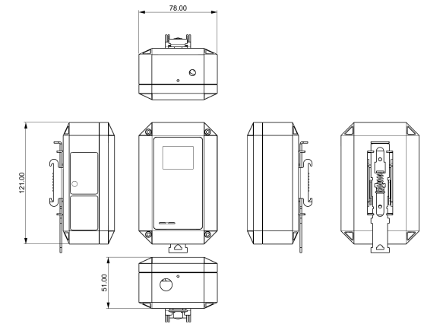
- 产品外形尺寸

连接线缆
线缆长度：1.5m，其他长度需定制，最长100m。

材质

外壳材质：ABS/PC
线缆护套材质：聚氯乙烯PVC或聚氨酯PU

安装与接线

到货检查
用户在产品到货后，应首先检查产品的包装质量，包装箱应完整无损，标志清晰。如果包装已有明显损坏，应及时联系储运部门查清问题及责任并通知我公司。如包装无破损等问题，可以开箱取出产品，清点产品的完整性。

安装条件
- 应选择能够充分接触被测液体的位置进行安装，如管道内部、容器壁或液流路径中，确保传感器电极能够完全浸入液体中。
- 应尽量远离强振动源、热源及高电磁干扰源安装。
- 应选择传感器探测面可充分暴露于环境中、不易被如气泡等遮挡的位置。

安装注意
- 传感器电极面应朝向液体流动方向或液面方向，确保电极充分接触液体，避免安装在死角或液面波动较大的区域
- 采用螺丝固定时，工艺安装的螺钉规格必须与产品定位孔（M4）配套，避免使用过粗或过长的螺钉损坏设备。
- 传感器电极及周边应避免有金属物体紧贴或大面积覆盖，以免影响电导率测量的准确性。
- 传感器引线及防水接头处应保持畅通，不可被异物堵塞或覆盖，确保液体可正常接触电极。
- 变送器及通信线应远离高电压、大电流设备（如变频器、大功率电机）布线，建议使用屏蔽线并可靠接地，以减少电磁干扰对通信和数据测量的影响。
注意：严禁用铁丝、钢针等硬物触碰或刮擦传感器底部的电容探测电极，也不允许用腐蚀性化学试剂或有机溶剂清洗探头表面，以免损坏特殊的电极涂层或造成传感器特性永久性漂移。

安装示意

如下图所示方向，将配件安装在变送器背面，两颗螺丝固定，变送器可以直接卡在35mm的导轨上。
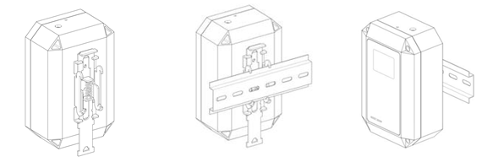
- 安装示意图

也可以安装固定卡片，如下如所示，向上推动弹簧，将卡片卡进，以方便螺丝或者扎带进行固定安装。
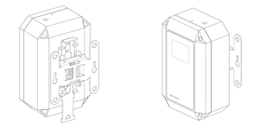

- 安装示意图
探针部分接触液体测量电导率与温度。

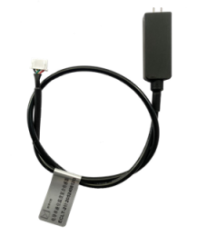
- 电导率温度二合一探头示意图

操作

显示与操作单元
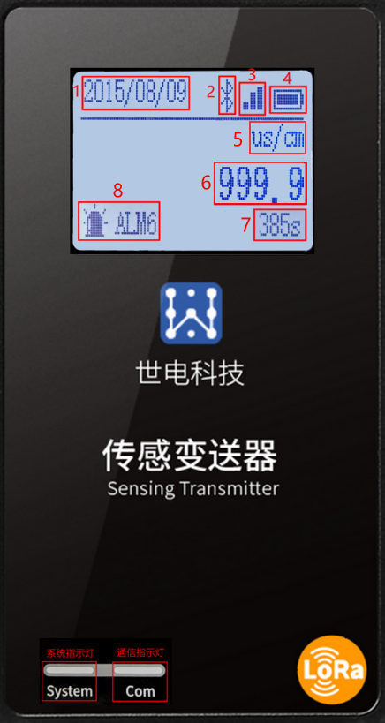
- 面板示意图
5.1.1 界面说明
- 界面说明
序号 | 说明
1 | 系统时间
2 | 蓝牙：手机和设备蓝牙连接成功后，会显示蓝牙标识
3 | 上行信号
4 | 电池电量
5 | 测量单位
6 | 测量值
7 | 识别倒计时，设备识别后，开始600秒倒计时
8 | 报警信息

5.1.2 按键说明
主机左侧1个操作按键，按键连续按≥10秒，设备恢复出厂装置；双击，设备重启
- 按键定义
操作 | 说明
单击 | 点亮屏幕、背光灯  切换页面  列表换行、选项切换  修改参数值加1
双击 | 进入参数修改子界面  确定选项
三击 | 识别设备  进入参数设置界面
长按 | 长按5~6秒，系统灯白色闪烁，松开按键后设备重启。  长按10-11秒，系统灯白色闪烁，松开按键后设备参数恢复默认值，进入未激活状态。
激活 | 长按5~6秒，系统灯白色闪烁，松开按键，再单击按键，设备激活。

5.1.3 指示灯说明
通讯指示灯：绿色闪烁，表示通讯正常
系统指示灯：绿色闪烁，表示设备正常
橙色闪烁，表示设备报警
红色闪烁，表示设备故障
5.1.4 报警及故障信息
- 报警码
状态码 | 问题位置
1 | 板温
2 | 电池
3 | 蓝牙
4 | 上行网络
5 | 显示
6 | 传感器
7 | 其他
例如：图中状态码显示6，标识传感器报警，表示当前采集电导率值触发报警阈值。

现场操作
设备按键操作和屏显如下：
单击按键点亮屏幕，显示监测值等信息；再次单击按键点亮背景灯，再次单击按键显示二维码。在二维码界面下“三击”按键进入参数设置界面。
参数设置：以LoRa示例，进入参数设置界面后，可以对设备地址（Address）、LORA网络（Net、Channel）等参数进行设置。在Setting界面，单击按键进行列表换行，如下图所示，按键双击进入该参数设置界面。
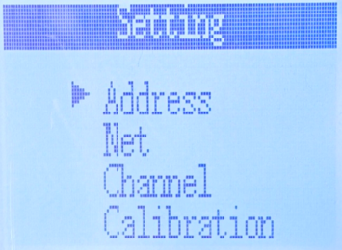
- 参数界面
进入某一参数修改界面后，如下图所示，第一行为参数值，表示保存，表示返回到上一级；按键单击，操作标志在四个选项上循环切换，操作标志在某一选项上时该选项背景变为深色。
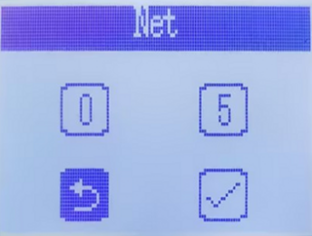
- 参数子界面示意图

参数修改示例，操作标志移动到第一行，双击按键，如下图所示，出现三角形后，单击按键，单击一次，该值加1，重复0-9的循环。值确定后，按键双击，三角形消失。操作标志移动到，按键双击保存设置。操作标志移动到，按键双击返回到Setting界面。
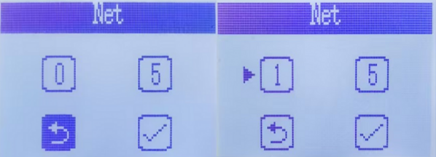
- 操作示意图
校准操作：进入Calibration页面可对电导率传感器进行校准。校准时需准备电导率分别为500μS/cm、1000μS/cm、4000μS/cm的标准溶液用于校准传感器的电导率。
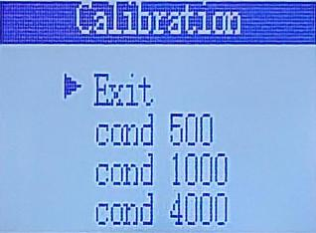
- 校准子界面

首先进入参数设置Setting界面后再进入校准子界面，接连对Cond 500、Cond 1000、Cond 4000进行电导率校准。
Cond 500：用蒸馏水冲洗探头，用滤纸将液体吸干。将探头放入电导率为500的标准溶液中，静置约3分钟，待数值稳定后，光标选中Cond 500 μS/cm，双击按键，等待界面显示OK。
Cond 1000：用蒸馏水冲洗探头，用滤纸将液体吸干。将探头放入电导率为1000的标准溶液中，静置约3分钟，待数值稳定后，光标选中Cond 1000 μS/cm，双击按键，等待界面显示OK。
Cond 4000：用蒸馏水冲洗探头，用滤纸将液体吸干。将探头放入电导率为4000的标准溶液中，静置约3分钟，待数值稳定后，光标选中Cond 4000 μS/cm，双击按键，等待界面显示OK。
三个参数依次设置完成，退出（Exit）校准子界面。
校准说明：仅传感器不准时使用，非必要无需进行校准。

页面参数表如下：
- 参数列表
页面 | 参数名称 | 取值范围 | 备注
Setting | Address | LoRa：1-99  RS485：1-64 | 设备地址
Setting | Net | 1-99 | LoRa网络ID（仅LoRa版本）
Setting | Channel | 0-83 | LoRa网络通道（仅LoRa版本）
Setting | Baudrate | 1-64 | 波特率（仅RS485版本）
Setting | Calibration | / | 校准
Setting | Exit | / | 退出
Address | / | LoRa：1-99  RS485：1-64 | 可修改设备地址
Net | / | 1-99 | 可修改设备LoRa网络ID
Channel | / | 0-83 | 可修改设备LoRa网络通道
Calibration | Exit | / | 退出
Calibration | Cond 500 | / | 电导率500 μS/cm
Calibration | Cond 1000 | / | 电导率1000 μS/cm
Calibration | Cond 4000 | / | 电导率4000 μS/cm
Baudrate | / | 4800  9600  19200  38400  57600  115200 | 可修改设备RS485通信波特率

设备上云
本产品可通过“世电设备助手”小程序或web 端绑定设备，实现远程监控、异常告警、数据报表等功能。

5.3.1 设备云平台
（1）小程序
在微信中搜索小程序“世电设备助手”，添加小程序。
（2）Web端
Web 端地址：https://hnsd.weixinzjit.com/wessass/#/login

5.3.2 添加设备
第一步：进入小程序项目设备管理界面
点击项目--选择项目--点击--点击设备管理。
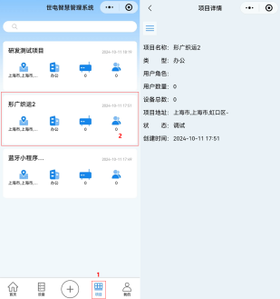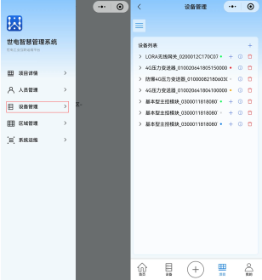
- 进入项目设备管理界面

第二步：添加设备
点击设备管理页面右上角+号，选择产品，选择添加方式，可手动添加，扫码添加或扫描二维码添加。
选择手动添加：点击下一步后，选择设备序列号（SN），点击下一步，点击确认设备。
选择蓝牙：点击搜索，选择搜索到的某个设备，点击保存，点击确认设备。
选择扫描二维码：点击搜索，扫描设备二维码，点击确认设备。

手动添加：
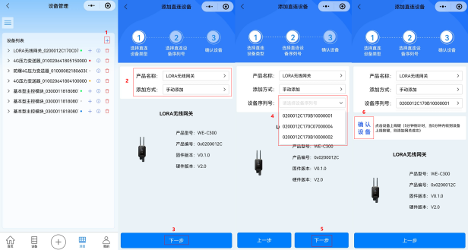
- 手动添加

扫码添加：
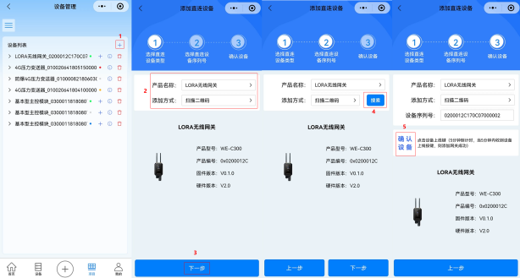
- 扫描设备二维码添加

蓝牙添加：
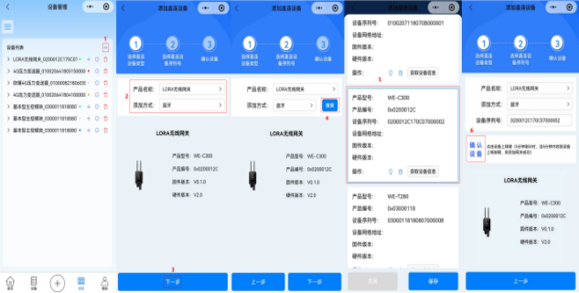
- 蓝牙添加

5.3.3 设备云平台及小程序使用指南
小程序为例：设备添加成功后，即可在项目中查看设备。点击项目--选择项目--点击--点击设备管理。
- 设备管理
点击设备名称后，进入设备控制页面。默认打开设备信息页面，在设备信息页面可查询设备信息和网络信息。
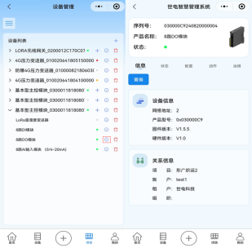
- 设备信息
点击状态，在设备状态页面可查询设备各状态信息。
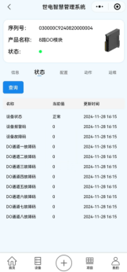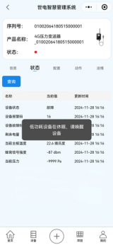
- 设备状态
点击配置，点击查询，可查询设备各属性值。
勾选想要修改的属性，修改属性值，点击同步。
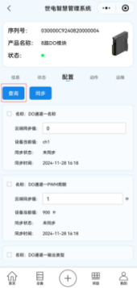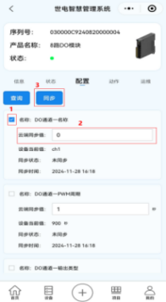
- 设备配置
备注：对于低功耗设备，需先在运维中识别设备，等待最长1次上报周期的时间，设备识别成功后方可进行操作。
点击运维，可对设备重启、恢复出厂、识别、固件升级操作。
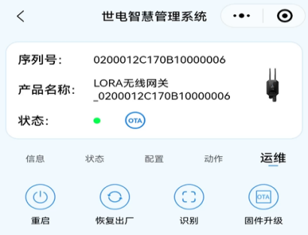
- 设备运维
点击重启，点击确定，设备将重启。
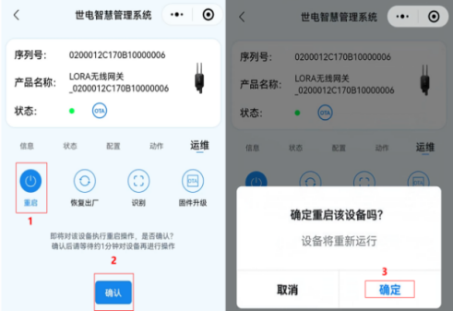
- 设备重启

点击恢复出厂，点击确定，设备属性值将恢复出厂默认值。（备注：请谨慎操作）
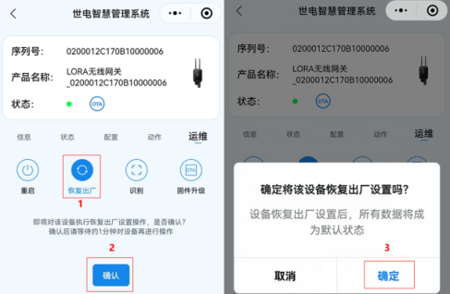
- 设备恢复出厂
点击识别，设备将进入识别状态，并显示识别倒计时。
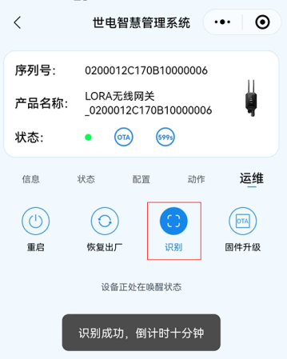
- 设备识别

点击固件升级，点击升级，设备将进入升级状态，等待升级结束。（备注：非必要，无需进行升级，请谨慎操作）
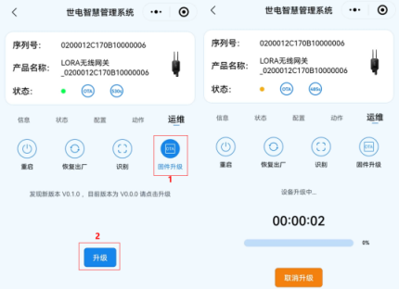
- 设备固件升级

设备本地蓝牙配置
第一步：进入小程序，蓝牙搜索设备
点击--点击搜索设备。搜索到想要连接的设备后可点击停止搜索。
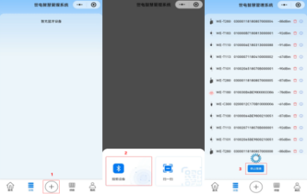
- 蓝牙搜索设备
第二步：蓝牙连接设备
点击设备名称，连接设备。
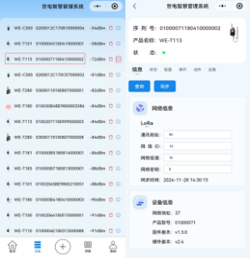
- 蓝牙连接设备

使用注意事项
本产品具备阈值即时上报功能：在上报周期间隔中，如出现采集数据异常（超过设定阈值，需提前设定），将即时上报该组数据（设备采集周期默认为1分钟，上报周期默认为1小时，均可调）

- 故障分析及排除
下表列出了水浸变送器可能出现的问题以及解决办法，如果你的问题没有被列出或者解决方案不能处理你的问题，请联系我公司。
- 常见故障分析及排除
故障现象 | 原因分析 | 排除方法
仪表无显示 | 电池电量低 | 更换新电池
电导率值偏小 | 引压孔被堵塞 | 将仪表卸下清洗引压孔
无法收到数据 | 4G/NB网络可以通过指示灯判断仪表状态，若未驻网成功则检查：  SIM卡是否正确安装、是否在无线网络服务区内。 | （1）正确安装SIM卡，（2）联系网络运营商架设网络，或查询当地4G网络的信号强度。
无法收到数据 | LoRa网络未连上 | 查配套网关是否连接  LoRa和网关的参数是否保持一致
卡读不到 | 卡未插好/卡没费/卡绑定 | 重插  查询卡费续费  卡解绑

- 质保及售后服务
本公司向客户承诺，质保期内如有产品质量问题，本公司对有质量问题的产品实行无条件三包服务，即免费修理、更换或退货。所有非定制产品一律保证7天内可退换（不包括使用损坏的产品），定制类产品以合同约定的质保为准。

免责声明
在质保期内，下列原因导致产品故障不属于三包服务范围：
- 客户使用不当造成产品故障。
- 客户对产品自行拆解、修理和改装造成产品故障。

附录 数据通信
1.数据格式
Modubus通信默认数据格式为：115200、n、8、1（波特率115200bps，1个起始位，8个数据位，无校验，1个停止位）。

2.信息帧格式 (xx代表一个字节）
a) 读数据指令帧
01 04 xx xx xx xx xx xx
地址 功能码 寄存器起始地址 寄存器数量 CRC校验码（低字节在前）
b) 读数据应答帧
01 04 xx xx……xx xx xx
地址 功能码 字节数 应答数据 CRC校验码（低字节在前）
c) 写数据指令帧
01 06 xx xx xx xx xx xx
地址 功能码 寄存器地址 写入数据 CRC校验码（低字节在前）
d) 写数据应答帧
01 06 xx xx xx xx xx xx
地址 功能码 寄存器地址 写入数据 CRC校验码（低字节在前）
e) 写多数据指令帧
01 10 xx xx xx xx xx xx…xx xx xx
地址 功能码 起始寄存器地址 寄存器数量 字节数 写入数据 CRC校验码（低字节在前）
f) 写数据应答帧
01 10 xx xx xx xx xx xx
地址 功能码 起始寄存器地址 寄存器数量 CRC校验码（低字节在前）

3.寄存器地址
- 输入寄存器
Input
地址 | 说明 | 备注
0x0000 | PID高16位
0x0001 | PID低16位
0x0002 | SN byte1 byte2
0x0003 | SN byte3 byte4
0x0004 | SN byte5 byte6
0x0005 | SN byte7 byte8
0x0006 | SN byte9 byte10
0x0007 | 软件版本 byte3 byte2
0x0008 | 软件版本 byte1 byte0
0x0009 | 硬件版本
预留
0x0010 | 设备状态 | 0 正常  1 报警  2 错误
0x0011 | 报警码高16位
0x0012 | 报警码低16位
0x0013 | 故障码高16位
0x0014 | 故障码低16位
0x0015 | 当前电导率值 | 步长0.1，单位μS/cm
0x0016 | 板温 | 步长0.1，单位0.1℃

- 保持寄存器
Holding
地址 | 说明 | 备注
0x0000 | 设备ID | 1-64  初始默认值为1
0x0001 | RS485波特率档位选择 | 0:4800bps  1:9600bps  2:19200bps  3:38400bps  4:57600bps  5:115200bps  默认为5:115200bps
0x0002 | 系统时间高位
0x0003 | 系统时间低位
预留
0x0010 | 电导率高阈值 | 步长0.1，单位μS/cm
0x0011 | 电导率低阈值 | 步长0.1，单位μS/cm
0x0012 | 电导率高限值 | 步长0.1，单位μS/cm
0x0013 | 电导率低限值 | 步长0.1，单位μS/cm

4.命令示例
a)测量指令：
请求帧：01 04 00 15 00 01 20 0E
应答帧：01 04 02 00 64 B8 DB
读数示例：00 00 00 64，即10 μS/cm
b)设置阈值指令：
如，电导率高阈值为400 μS/cm、电导率低阈值0 μS/cm：
请求帧：01 10 00 10 00 02 04 0F A0 00 00 F1 95
应答帧：01 10 00 10 00 02 40 0D

附录 选型与订货
WE-T184产品选型参数表

参数类别 | 选型代码与规格说明
通讯方式 | LR：LoRa
通讯方式 | MB：RS485/Modbus
通讯方式 | 4G：4G/Cat1
通讯方式 | RS：RS485
通讯方式 | NB：NB-IoT
R量程范围 | R4: 4mS/cm
P供电方式 | P0：电池供电
P供电方式 | P1：9~30V直流供电
备注：可定制电导率量程

例如，WE-T184-LR-R4-P0
LoRa无线电导率温度二合一变送器，0mS/cm~4mS/cm检测范围，电池供电

海南世电科技有限公司 store.west-hn.com
更多咨询请扫二维码
服务电话：0086-21-33675566

